Současný stav řešené problematiky pro projekt InCities

Nývlt, Ližbetinová, Kramářová, Bartuška, Kaňkovský (15.4.2019)

Zvyšováním automobilizace se problém řešení bezpečnosti chodců - především dětí, zdravotně postižených a starých lidí, časové a prostorové dostupnosti a zachování komfortnímu života ve městech stává silně řešenou oblastí. Ve větších městech je tato otázka zpravidla řešena systematicky a je jí věnována náležitá pozornost. Malé a střední města v odlehlejších regionech mají podobné problémy, ale tato pozornost a systematické řešení je minimální. Tím jsou tato města vystaveny vyššímu riziku odlivu obyvatel a nižší atraktivitě pro turisty. Právě tyto města mají obrovský potenciál pro komfortní život obyvatel a disponují více potencionálních lákadly v rámci cestovního ruchu. Naše studie je založena na příkladech dvou středních měst v regionu Jihočeského kraje a druhého na Českomoravské vrchovině, které jsou dvěma z mnoha míst, které bojují za řešení problémů vytvoření bezpečného a pohodlného města pro život a cestovní ruch. Jsou to Chotěboř a Milevsko. Obr. 1 znázorňuje lokalizaci vybraných zkoumaných míst v rámci České republiky.

Obr. Lokalizace vybraných míst v rámci ČR
Zdroj: googlemaps.cz

Chotěboř je středně velké město ležící v okrese Havlíčkův Brod na Českomoravské vrchovině. Jedná se o typické české středně velké město s občanskou vybaveností z hlediska základních kanceláří a institucí, škol, sportovních zařízení a kulturních zařízení. Jako hlavní místní zaměstnavatelé zde působí strojírenské a dřevozpracující společnosti. Nalezneme zde také pivovar, který je také důležitý z hlediska cestovního ruchu (město Chotěboř, 2018). Od r. 2003, Chotěboř je malý okres, tj. Obecní úřad poskytuje státní správu pro okres, který má přibližně 22 000 obyvatel v 31 obcích (ČSU, 2018). V severní části města najdeme poměrně velkou historickou zónu starého města, včetně hradu s rozlehlým parkem, zemědělskou produkcí a malým průmyslem. Ve východní části města je soustředěno mnoho sportovních zařízení a postupně přecházejí do divočiny v Železných horách, které jsou chráněnou krajinnou oblastí s nedalekým údolím Doubravy.

Milevsko je středně velká obec ležící v Jihočeském kraji, okrese Písek. Region Milevsko má přibližně 18 546 obyvatel (ČSU, 2018). Mikroregion Milevsko je geograficky, ekonomicky a sociálně homogenním územím, přičemž z celkového počtu 26 obcí je 25 obcí v Milevském svazu obcí. Průměrná hustota obyvatelstva je 48,1 obyvatel / km2. Všechny obce s výjimkou města Milevsko mají méně než 2000 obyvatel. Ve městě Milevsko žije v současné době zhruba 8400 občanů. Milevsko slouží jako sociální, ekonomické, dopravní, kulturní a turistické centrum nejen mikroregionu, ale také správního obvodu obce s rozšířenou působností. (Město Milevsko, 2018).

Obr 2. Správní obvod Milevsko
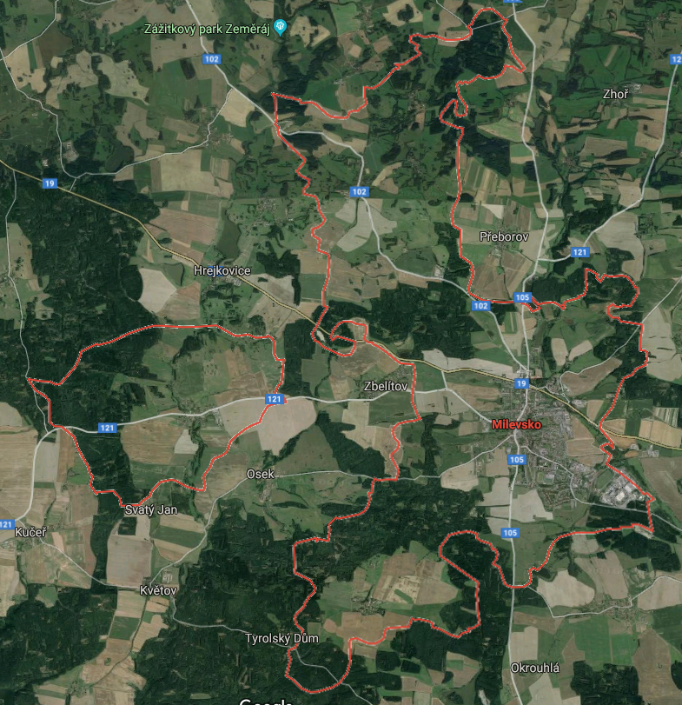
Zdroj: www.google-maps.cz

Obr. 3 Správní obvod Chotěboř
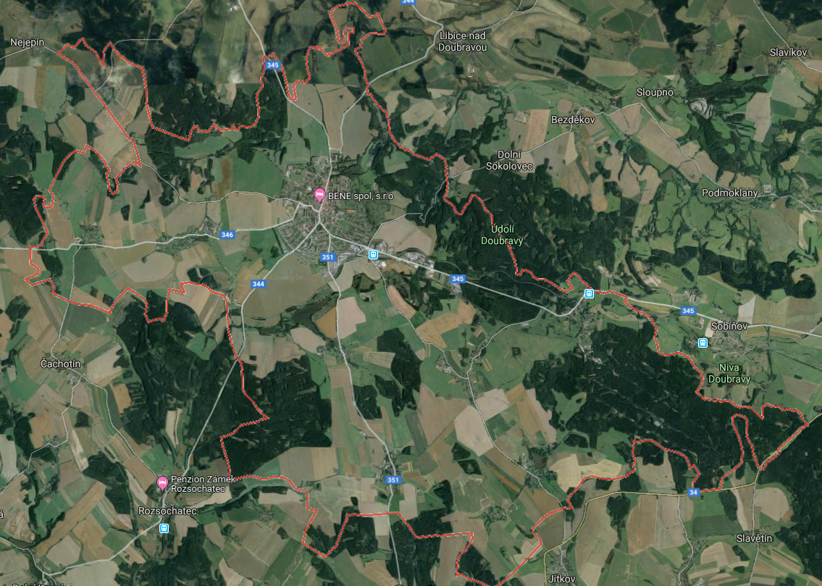
Zdroj: www.googlemaps.com

Průměrný věk obyvatel k 1.1 2017 byl 43,1 v Chotěboři a 45,6 v Milevsku. Obě města zápasí s odlivem obyvatel, především mladých lidí a tím obyvatelstvo pomalu stárne. Obr. 2 uvádí vývoj počtu obyvatel od roku 2004 do 2018 v Milevsku a Chotěboři. Za deset let (od roku 2008 po 2018) klesl počet obyvatel v Chotěboři o 6,2% a v Milevsku o 8,5% (ČSÚ, 2019).

Obr. 4 Vývoj počtu obyvatel

Source: ČSU, 2019

Milevsko je město, které v rámci programu Smart city - živé Milevsko se snaží systematicky řeší zvyšování komfortu obyvatelstva a udržitelný rozvoj. Naopak Chotěboř neřeší současnou situaci koncepčním přístupem. Obě města se potýkají s problémem současných malých a středních obcí, které nejsou situovány v blízkosti velkoměst nebo velkých podniků, které vytvářejí velký objem pracovních příležitostí. Otázku pracovních příležitostí plánuje Milevsko řešit výstavbou průmyslové oblasti, která má strategický potenciál i z pohledu plánované dopravní infrastruktury. V následující části jsou shrnuty informace z hlediska dopravy a průmyslu, občanské vybavenosti měst, turistických, relaxačních a zájmových atributů a determinování problémových a rizikových atributů, které vycházejí z analýzy strategických dokumentů, webových stránek, provedených výzkumů v oblastech, pocitové mapy Milevska jakož i vlastního pozorování v terénu (Milevsko, 2019).

Analýza dopravní situace Milevsko a Chotěboř

Obě dvě města jsou z dopravního hlediska podobná, u obou měst je tranzitní doprava vedena skrze centrum města. Na těchto průtazích (frekventovaných silnicích) se v současné době aplikují zklidňovací prvky a jiné zejména bezpečnostní prvky pro ochranu chodců v těsné blízkosti silniční komunikace.
Dopravní síť ve městě se z historického pohledu vyvíjela obdobně jako ostatní města podobné velikosti na území České republiky – mají radiálně dostředný charakter.
Autobusová nádraží se nacházejí přímo v centrech obou měst, zatímco vlaková nádraží jsou v celkem delší docházkové vzdálenosti (okraj města). Ve městech nefunguje plnohodnotný systém městské hromadné dopravy.

Doprava v Milevsku
Propojenost města samotného a města a okolí je na poměrně dobré úrovni. Městem prochází silnice nižších tříd a jedna silnice I. třídy, silnice č. 19 – jedna z poměrně frekventovaných silnic. Dalšími frekventovanými silnicemi, ovšem v tomto případě již nižších řádů, jsou silnice jako Pražská, Petrovická, Masarykova, Riegrova ulice, ulice 5. května, Čs. Legií, Švermova, Nádražní, Blechova, Blanická, Sažinova, Dukelská, Sokolovská a také Týnická ulice, které centrum města napojují na okolní obce (Milevsko 2017).
Následující schéma (obr. 5) v podobě silniční sítě ve městě znázorňuje vytíženost důležitých pozemních komunikací (dle Celostátního sčítání dopravy z roku 2016). Barevně odlišné komunikace znázorňují intenzitu dopravy (počet vozidel za jednotku času) – horní číslo u sledovaného úseku pozemní komunikace značí roční průměrnou intenzitu dopravy (RPDI), číslo pod RPDI je označení daného úseku.

Obr. 5 Schéma nejvytíženějších silnic v dopravní síti města Milevska:
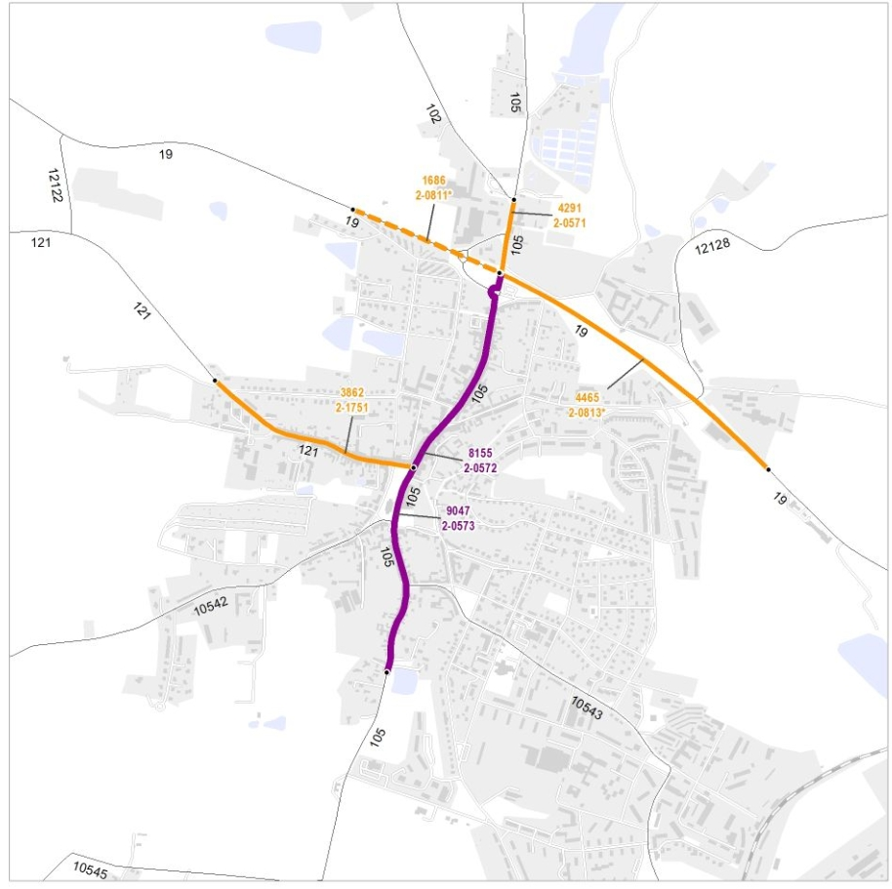
Source: ŘSD, www.scitani.2016.rsd

Ze schématu je patrná značná intenzita dopravy (v průměru až 9047 vozidel denně v rámci roku) na silnici s označením II/105 v úseku ulice Čs. Legií. Jedná se o příjezdovou komunikaci od města Písek a Českých Budějovic. Výhledově je plánován obchvat města, který má význam především z pohledu rozvoje průmyslné části.
V centru města se nachází autobusové nádraží a v odlehlejší východní části také vlakové nádraží. V rámci mikroregionu Milevsko (přibližně 20 tis. obyvatel) počet denně vyjíždějících osob mimo obec do zaměstnání a škol nedosahuje ani počtu 5 000 cestujících. Pro jejich přepravu je k dispozici:
• trať č. 201 Tábor – Ražice s regionální železniční dopravou v závazku veřejné služby zajišťovanou společností České dráhy a. s.,
• 21 regionálních linek veřejné linkové dopravy v závazku veřejné služby a 1 linka mimo tento závazek (nedotovaná linka Milevsko – Týn n/Vlt. – České Budějovice) provozovaných společnosti ČSAD Autobusy České Budějovice, a. s.,
• 9 regionálních linek veřejné linkové dopravy v závazku veřejné služby provozovaných společnostmi COMETT plus Tábor, a. s. a ČSAD JIHOTRANS Č. Budějovice, a. s.,
• 7 dálkových linek veřejné linkové dopravy provozovaných mimo závazek veřejné služby 6 různými dopravci.
V roce 2010 byl v rámci mikroregionu Milevsko započat projekt „autobusy na zavolání“, od kterého se očekávalo zejména zvýšení dostupnosti odlehlých částí mikroregionu. V současné době je do projektu zapojeno 16 regionálních linek dopravce ČSAD AUTOBUSY České Budějovice a.s. se 77 spoji. Dopravu na objednání mohou využít obyvatelé 25 obcí mikroregionu a blízkého okolí. Projekt je po celou dobu své existence monitorován, průběžně upravován (NUTNO AKTUALIZOVAT – JIKORD).
V rámci samotného města funguje jedna autobusová linka čistě pro vnitroměstskou dopravu (obdoba MHD) pokrývající nejfrekventovanější oblasti města a operující v nepravidelných intervalech v rámci pracovních dní i o víkendu.

Doprava v Chotěboři

Ve městě je rozvinut zejména strojírenský a dřevozpracující průmysl, nachází se zde i zemědělská výroba a drobný průmysl. Známy je chotěbořský pivovar. Město je dopravně propojeno silnicemi druhé a třetí třídy, přičemž centrem města prochází II/344, II/345 a II/346. Frekventovaná doprava v centru města je potenciálním nebezpečím pro chodce a cyklisty. Silnice druhé třídy II/346 propojuje město se silnicí první třídy I/34 Silnice druhé třídy II346 propojuje město se silnicí první třídy I34 a je součástí hlavní tranzitní trasy vedoucí dopravu přes Českomoravskou Vysočinu ve směru východ- západ. Město má autobusové i vlakové nádraží, která leží v těsném sousedství, ale zcela mimo těžiště sídla, proto jako primární autobusové nádraží figuruje náměstí, což opět vytváří střety s pěší dopravou. V územním plánu je evidována trasa pro obchvat, o níž je v současnosti již známo, že není vyhovující z důvodu rozvoje města. Stávající kapacita průmyslové zóny je takřka vyčerpaná, proto město připravuje další rozvojové plochy.
Na následujícím schématu (obr. 6) je znázorněna dopravní síť s vybranými páteřními silnicemi ve městě a jejich vytížením v podobě intenzity dopravy (dle údajů z Celostátního sčítání dopravy z roku 2016). Horní číslo u sledovaného úseku pozemní komunikace značí roční průměrnou intenzitu dopravy (RPDI), číslo pod RPDI je označení daného úseku.

Obr. 6 Schéma nejvytíženějších silnic v dopravní síti města Chotěboř:
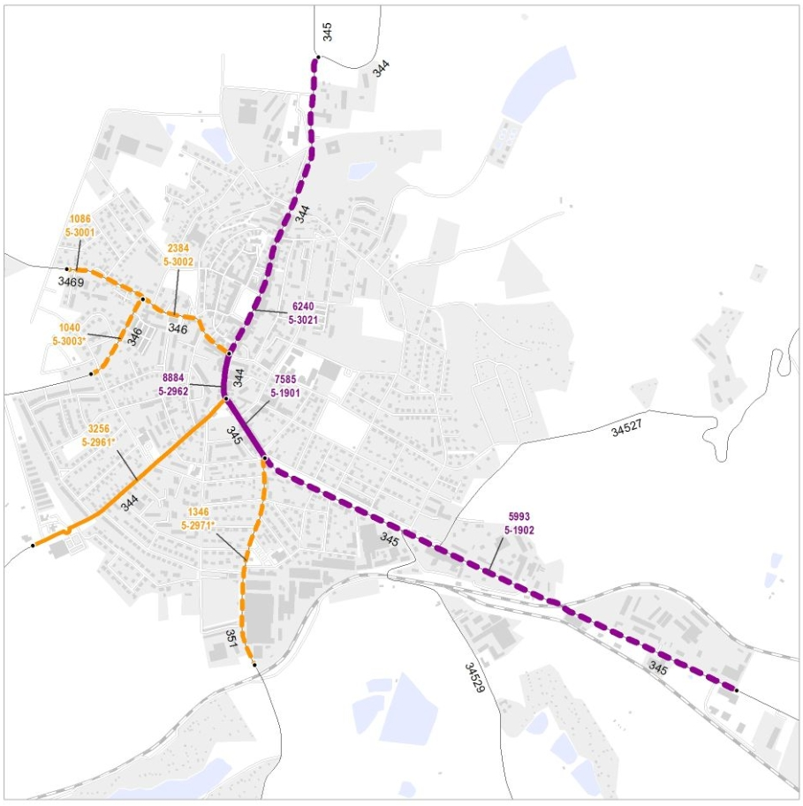
Source: ŘSD, www.scitani.2016.rsd

Ze schématu je patrná vysoká intenzita dopravy silnici II/345 (potažmo II/344) – jedná se o páteřní silniční komunikaci odvádějící dopravu z města na nadřazenou silniční síť (silnice I/34 a silnice I/37), kde v centru města dosahuje intenzita dopravy v ročním průměru až 8884 vozidel za den (RPDI). V katastru města či v jeho blízkém okolí absentuje silniční obchvat, který by odvedl tranzitní dopravu mimo město.

Ve městě se nachází autobusové nádraží u vlakového nádraží (regionální železniční trať Havlíčkův Brod – Hlinsko v Čechách), které je situováno ve značné docházkové vzdálenosti při silnici II/345 v jihozápadní části na samém okraji města. Společně se zastávkami autobusů na hlavních silničních tazích do města je centrální zastávkové místo situováno přímo na náměstí T. G. Masaryka, kde jsou soustředěny téměř všechny autobusové spoje.
Z hlediska pěší dopravy má město zpracováno generel bezbariérových tras na území města.

Občanská vybavenost

Občanská vybavenost v Milevsku
Ve městě je zabezpečená zdravotní starostlivost místní poliklinikou. Město nabízí v rámci vzdělání svým občanům i občanům okolních obcí možnost navštěvovat jednu ze 4 mateřských škol, dále jsou zde zajištěny 2 základní školy, Gymnázium Milevsko, SOŠ a SOU Milevsko, ale také 1 Základní umělecká škola. Vzhledem k tomu, že ve městě se zvyšuje podíl občanů nad 65 let (2 018 obyvatel v roce 2017 – údaje ČSÚ) zabezpečuje potřebnou starostlivost terénní pečovatelská služba, domy s pečovatelskou službou (2 v městě Milevsko a 5 v správním obvodu) a domovy pro seniory (3 pracoviště). Terénní pečovatelská služba je určena seniorům a zdravotně postiženým občanům, kteří nejsou schopni si sami obstarat nutné práce v domácnosti, zajistit další životní potřeby nebo kteří pro nepříznivý zdravotní stav potřebují pomoc jiné osoby nebo jinou osobní podporu, pokud jim potřebnou péči nemohou poskytovat rodinní příslušníci.

Občanská vybavenost v Chotěboři
Z institucí ve městě sídlí například finanční úřad, pracovní úřad, několik bank a pojišťoven, obvodní oddělení Policie ČR, městská policie, profesionální hasičský záchranný sbor, rychlá záchranná služba, řada privátních lékařů včetně specialistů (část sídlí v budově polikliniky, část v soukromých ordinacích v ostatní zástavbě), tři lékárny, rehabilitační ústav, stacionář pro tělesně a mentálně postižené děti a mládež, pošta, několik advokátních kanceláří, notáři, několik autoopraven, stanice technické kontroly motorových vozidel, čtyři čerpací stanice pohonných hmot, kolem dvaceti podniků veřejného stravování a občerstvení, hotely a penziony plus další ubytovny, tři supermarkety, jeden obchodní dům; město má svoji tržnici, železniční stanici a ve správním obvodu travnaté sportovní letiště. Hlavní síť obchodů a služeb se táhne středem města od Palackého ulice přes náměstí T. G. Masaryka a podél ulice Krále Jana. Ve městě jsou jesle, mateřská škola, dvě základní školy plus Svobodná škola a jako zvláštní pracoviště i základní praktická škola, střední odborné učiliště sloučené s obchodní akademii s vyšším studiem, gymnasium. Volnočasové aktivity poskytuje zejména Junior – DDM SVČ, dále pak družiny jednotlivých ZŠ, pionýrská a skautská skupina i další soukromé subjekty Potřebnou pomoc poskytuje pečovatelská služba, dům s pečovatelskou službou a plánuje se výstavba domu pro seniory. V objektu bude mimo základních pečovatelských a ošetřovatelských aktivit k dispozici i celá řada doplňkových služeb a volnočasových aktivit. Kombinovat bude sociální služby „Domov pro seniory“ a „Domov se zvláštním režimem“. Tyto domy jsou určeny pro seniory s větším nárokem na pečovatelské a ošetřovatelské potřeby. Veliký důraz bude kladen na péči o seniory trpící Alzheimerovou chorobu či jinou formou stařecké demence.

Kulturní a relaxační zázemí

Milevsko
Ačkoli není Milevsko nijak zvlášť velkým městem, nabízí poměrně velké možnosti pro kulturní a turistické vyžití. Za zmínku stojí především premonstrátský klášter založený roku 1187, který je jednou z nejnavštěvovanějších památek v Milevsku (Břicháček 2014), nebo například Kostel sv. Bartoloměje umístěný v centru města na náměstí Edvarda Beneše a synagoga. Ve městě se nachází také Dům kultury Milevsko a Milevské muzeum pořádající různé společenské a kulturní akce v průběhu celého roku, dále také nemalé množství cukráren, kaváren, restaurací či nonstopů. V městě funguje centrum mladé rodiny Milevsko pod názvem Milísek. Dům dětí a mládeže Milevsko zabezpečuje zájmové kroužky, volnočasové aktivity, letní tábory, akce pro děti, soutěže MŠMT, turnaje, kurzy a dílny. Jsou zde činné 2 kluby důchodců. Činnost klubů důchodců podporuje setkávání seniorů, pomáhá organizování kulturní, zájmové i jiné činnosti, podle zájmu pravidelných účastníků. V rámci trávení volného času stojí za zmínku Sportovní a rekreační areál Milevsko (letní stadion a sportovní hala), který nabízí možnost realizace různých sportovních aktivit, venkovní koupaliště, tenisové kurty, kynologický klub, zoo ale také přírodní prostředí, které Milevsko obklopuje a také samotné parky a rybníky v zastavěné části města. Milevsko se nachází v turistické oblasti Toulava.
Místa, na které jsou obyvatelé hrdí: Z analýzy pocitové mapy Milevska byl Klášter hodnocen jako významná a krásná památka s pestrou historií, zachovalým prostorem a klidnou atmosférou, na kterou jsou obyvatelé hrdí. Dalším oceňovaným místem bylo náměstí E. Beneše včetně veškerých významnějších budov v jeho nejbližším okolí, především však Kostel sv. Bartoloměje a městská radnice. Kromě příjemného vzhledu a atmosféry byla také kladně hodnocena historie a vzhled samotného náměstí i okolních budov a množství akcí. Výrazně méně často zakreslena byla místa jako sportovní a rekreační areál, který nabízí široké sportovní vyžití a představuje místo, kde se také dokáže radovat spousta lidí. Dále Vášům mlýn či park Bažantnice, které nabízejí společenské a kulturní vyžití v přírodním prostředí, dětské hřiště u Suchanova rybníku, Šibeňák. Pozitivně se obyvatelé cítí na místech: Šibeňák, Hajda a Líšnický rybník, kde bylo obecně vzato kladně vnímáno klidné přírodní prostředí, ve kterém lze relaxovat, odpočívat či sportovat. U prvních 2 lokalit byl také mnohdy kladně hodnocen výhled na město Milevsko, který tato místa poskytují. Z dalších podobně vnímaných prostorů, které neleží uvnitř rušnějšího města, byly velice často zaznamenávány cesta Na Vinicích a Vášův mlýn. Velmi často byla zaznamenávána také místa uvnitř města. Mezi taková patří park Bažantnice, park Hůrka či Suchanův rybník, která byla kladně hodnocena z důvodů podobných jako předešlá místa. Nabízejí klid, možnost relaxace a realizace sportu. V parku Bažantnice jsou navíc v průběhu teplejší části roku pořádány některé kulturní akce, jejichž realizaci v přírodním prostředí hodnotí respondenti velice kladně. Za obrovský klad parku Hůrka je považován krásný výhled na milevský klášter od sochy Karla Stehlíka.
Centrum společenského života: Naprosto dominantní role v kategorii společenského života byla respondenty přisuzována Domu kultury, případně i k němu přiléhajícímu Amfiteátru DK Milevsko. Dům kultury byl označován jako středobod společenských a kulturních akcí v průběhu celého roku a spolu s amfiteátrem nabízejí vyžití pro všechny věkové kategorie.
Velice často zakreslovanými lokalitami byly dále podniky nacházející se v centru města – Kamenáč Music Art Pub, Restaurace a Pivnice U Broučka, Retro music club Froll, ale také Milevské kino či samotná hlavní silnice v centru města, neboť právě zde je koncentrováno nejvíce podniků, které nabízejí velké množství společenského, především víkendového, dění. Společenský život však představoval kladný pocit, ke kterému se zároveň vázalo nejvíce negativních připomínek. Mezi nimi především nepořádek, hluk a množství opilců koncentrovaných v místech společenského života.

Chotěboř
V centrální části města okolo náměstí T. G. Masaryka je situovaná památková zóna starého města a při severním okraji města kulturní nemovitou památku zámek s rozsáhlým parkem. Ve východní ploše města jsou soustředěna četná sportoviště (letní stadion, zimním stadion s multifunkční pochou, workout, tenisové kurty, volejbalové hřiště, …), která pozvolna přecházejí do volné přírody v chráněné krajinné oblasti Železné hory s nedalekým Údolím Doubravy. Město žije bohatým kulturním, společenským a sportovním životem. Je zde registrováno na padesát různých spolků, sdružení, neziskových organizací, kapel či sportovních klubů, které se dále člení na oddíly. Kulturní vyžití poskytuje kulturní dům, sokolovna, kino, městské muzeum, městská knihovna s informačním centrem. Ve městě pořádá pravidelně koncerty či jiné akce Klub přátel hudby, ZUŠ a další spolky a organizace (např. pěvecký sbor Doubravan, občanské sdružení Benediktus, DDM-SVČ Junior, klub AUT). Dobře znám je divadelní ochotnický spolek SCHOD, který každý rok připravuje nové představení nejen pro občany města. Každoročně jsou pořádány akce jako Festival fantazie, Hudební a divadelní slavnosti, motopárty, Myslivecké slavnosti, Chotěbořské divadelní a další. Z hlediska možnosti sportovního vyžití a relaxace je zde k dispozici sportovní hala, letní stadion s fotbalovým hřištěm, krytý zimní stadion s multifunkční plochou , střelnice, fitcentrum, solárium, tenisová a volejbalová hřiště, lyžařská sjezdovka s vlekem, letiště Aeroklubu u obce Dobkov. V letním období ke koupání a rekreaci slouží Břevnická přehrada za městem. Pravidelně jsou pořádány akce jako vyhlášení nejlepších sportovců města, soutěže a přehlídky aerobiku a mažoretkového sportu, atletické běhy (Běh Chotěbořskem, Běh Terryho Foxe), sportovní turnaje, střelecké soutěže. Sportovní oddíly prezentují město dobrými výsledky (oddíl moderního karate, aerobiku, stolního tenisu, volejbalu, atletiky atd.). Oddíly hokeje a fotbalu mají stále svůj okruh příznivců, kteří je chodí podporovat při zápasech na letním či krytém zimním stadionu.

Rizikové a problematické atributy

Milevsko
Pocitová mapa poskytla podklad pro determinování míst, které obyvatelé města Milevsko vnímají jako negativní. Za nevzhledné a neudržované prostory, kde respondenti zároveň pociťují strach z možného napadení, byla označována nejčastěji místa, jako je vlakové nádraží, Staré sídliště, park na Tyršově náměstí, autobusové nádraží, ulice Pod Farou, ulice U Váhy a Sokolovská ulice. Pro tato místa byla podle respondentů typická neupravenost, zanedbalost a nevzhlednost míst mnohdy podpořená nedostatečným osvětlením. Respondenti také podotýkali, že se v těchto místech cítí být vystaveni napadení nepřizpůsobivými občany a také opilci, kteří se v těchto prostorech občas koncentrují. Podle respondentů je to právě stav a vzhled prostorů, který výrazně ovlivnil označováni těchto lokalit v negativním slova smyslu.
Z pozorování bylo v městě determinováno vice problémových atributů:
- Optické i pocitové oddělení části města cestou první třídy I19. Chybí zde dostatečně široký chodník pro chodce a cyklisty, který by ulehčil pohyb pěších a cyklistů. Tento fakt je problémový i z potřeby lepšího propojení města s oblastí relaxačních a volnočasových aktivit – koupaliště, komplex kláštera, tenisové a kynologické centrum.
- Řešení cyklostezek v rámci města a jejich napojení na cyklostezky v extravilánu.
- Snížení přeexponované kapacity autobusového nádraží a vhodného využití zbývajícího prostoru.
- Řešení pěšího a cyklistického propojení vlakového nádraží s centrem města.
- Zefektivnění řešení bezbariérového pohybu v rámci města a náměstí.

Předběžná lokalizace problematických míst

Dne 25. března 2019 se pracovní tým ve složení Kramářová, Ližbetinová, Nývlt a Kaňkovský sešel v Milevsku za účelem osobního seznámení se s místními partnery, nezávislé prohlídky města a jeho infrastruktury v podobě pěší a cyklistické dopravy. Prohlídka města proběhla ve třech fázích, v první fázi z pohledu chodce, ve fázi druhé z pohledu řidiče a ve fázi třetí v podobě projížďky doplněnou o komentář místního partnera.

Vstupními atributy k provedení úkonu bylo zmapování významných míst a infrastruktur na základě dostupných mapových podkladů, informačních a statistických údajů. Dále vytyčení trasy prohlídky vedoucí po důležitých dopravních koridorech v návaznosti významná místa ve městě.

Předmětem prohlídky bylo předběžné zjištění kvality a vytíženosti peších a cyklistických komunikací v širším kontextu a návaznosti na významné městské objekty a lokality. Pozornost byla kladena na odhalení problematických míst v dopravní infrastruktuře, týkající se peších a cyklistických koridorů - jejich kapacit, návaznosti a docházkových a dojezdových vzdáleností, dále řešení přechodů pro chodce / cyklisty, vybavenost mobiliářem určeným pro chodce (především ZTP), možností parkování, kapacita autobusového nádraží atd..

Součástí prohlídky byl i sběr dostupných mapových podkladů a pořízení fotodokumentace.

Trasa prohlídky je zaznamenána na mapovém podkladu – obrázek č. 7, společně s vyznačenými zájmovými místy a odkazem na pořízenou fotodokumentaci.

!!! To same jako u Chotěboře - Nutno se domluvit na počtu fotek ke každé z lokalit / schválit výběr !!!

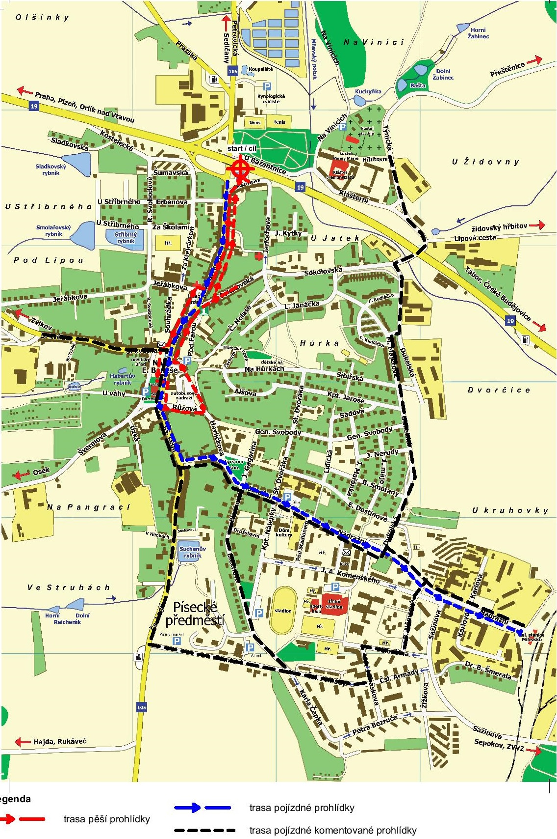
Obr. 7 Mapový podklad Milevska s vytyčenými trasami prohlídky
Source: own design on the map background from the Chotěboř city information center

Chotěboř
Vysoký potenciál pro zjištění negativně vnímaných míst je realizace pocitové mapy a analýza pohybu pěší mobility v území zahrnující i zjištění zdrojů a cílů, Z pozorování a rozhovoru s obyvateli byly determinovány tyto problematické atributy:
- Vysoko dopravně frekventované cesty druhé třídy, které procházejí skrze správní obvod města a částečně napojují satelitní oblasti na město.
- Absence přechodů pro chodce u některých klíčových bodů střetu motorové a pěší dopravy (kruhový objezd u sochy Ignáta Herrmanna, křižovatka ulic Krále Jana a Forminova, …).
- Nedostatečná vybavenost území městským mobiliářem usnadňujícím pohyb pěších seniorů.
- Absence rozboru a koncepčního řešení parkovacích ploch a bodů jakožto zdrojů a cílů pěší dopravy obyvatel satelitních obcí.

Předběžná lokalizace problematických míst

Dne 8. dubna 2019 se pracovní skupina ve složení Kramářová, Bartuška, Kaňkovský sešla v Chotěboři za účelem osobního seznámení se s městem a jeho infrastrukturou v podobě pěší a cyklistické dopravy. Nezávislá prohlídka města proběhla ve dvou fázích, v první fázi z pohledu chodce, ve fázi druhé z pohledu řidiče. Druhá fáze byla vlivem trvající dopravní uzavírky mírně omezena objízdnou trasou.

Vstupními atributy k provedení úkonu bylo zmapování významných míst a infrastruktur na základě dostupných mapových podkladů, informačních a statistických údajů. Dále vytyčení trasy prohlídky vedoucí po důležitých dopravních koridorech v návaznosti významná místa ve městě.

Předmětem prohlídky bylo předběžné zjištění kvality a vytíženosti peších komunikací v širším kontextu a návaznosti na významné městské objekty a lokality. Pozornost byla kladena na odhalení problematických míst v dopravní infrastruktuře, týkající se peších koridorů - jejich kapacit, návaznosti a docházkových vzdáleností, dále řešení přechodů pro chodce, vybavenost mobiliářem určeným pro chodce, možností parkování atd..

Součástí prohlídky byl i sběr dostupných mapových podkladů a pořízení fotodokumentace.

Důležité objekty ve městě jsou znázorněny na obrázku č. 8 - turistickém mapovém podkladu. Trasa prohlídky je zaznamenána na mapovém podkladu – obrázek č. 9, společně s vyznačenými zájmovými místy a odkazem na pořízenou fotodokumentaci.

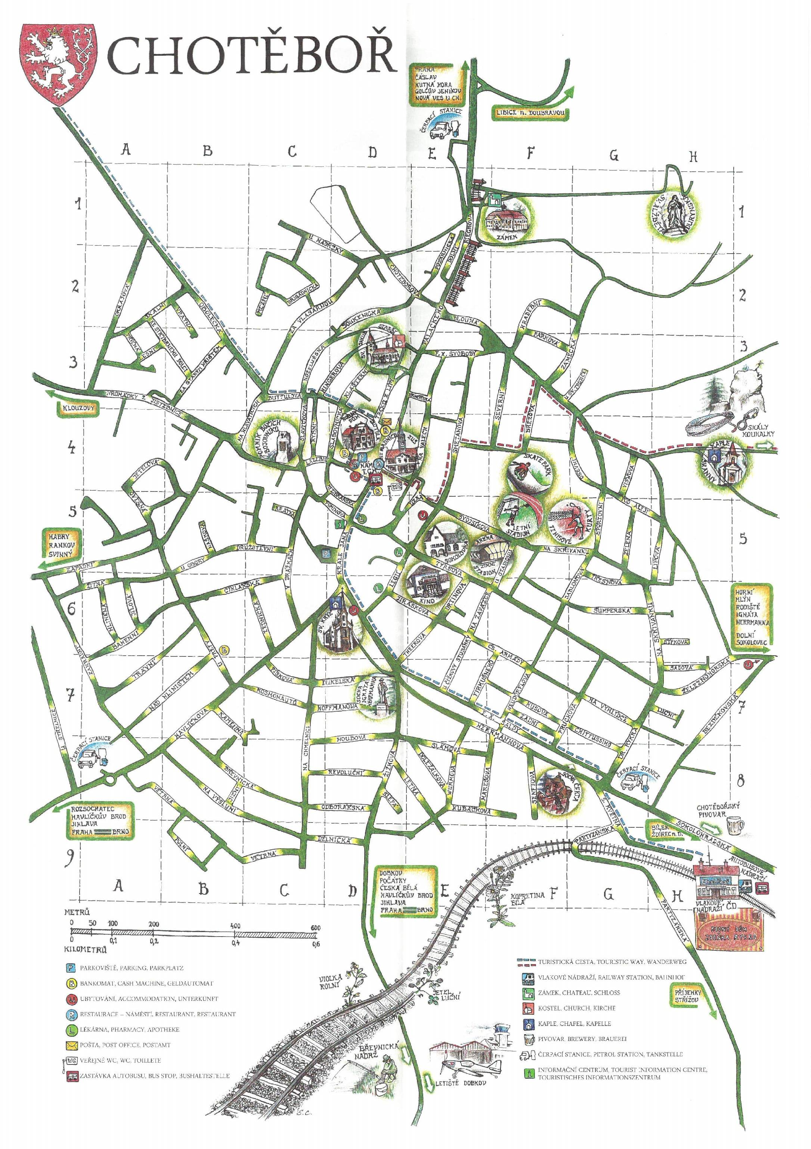
Obr. 8 Turistická mapa Chotěboře
Source: Chotěboř city information center
Obr. 9 Mapový podklad Chotěboře s vytyčenými trasami prohlídky a vyznačenými zájmovými místy
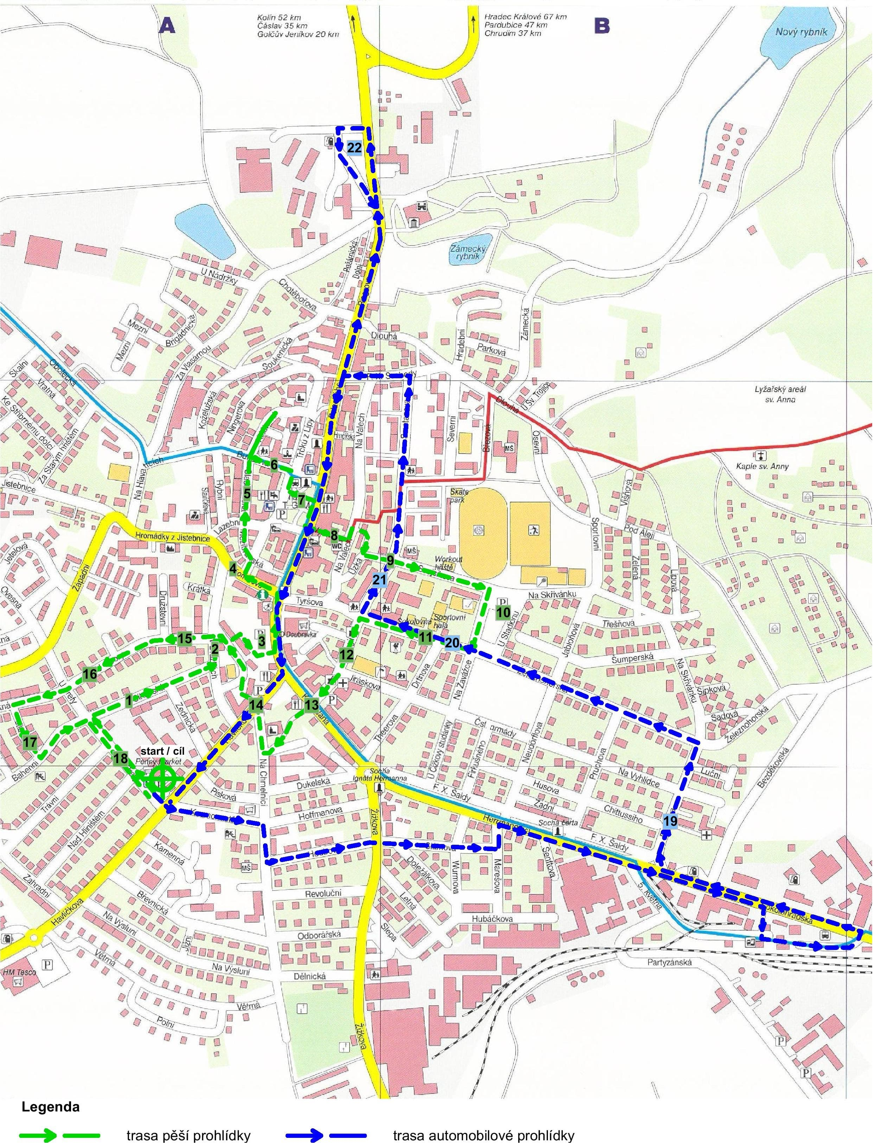
Source: own design on the map background from the Chotěboř city information center
Lokalita č. 1 – ulice Cihlářská

Obr. 10 Ulice Cihlářská směr křižovatka s ulicí V Drážkách
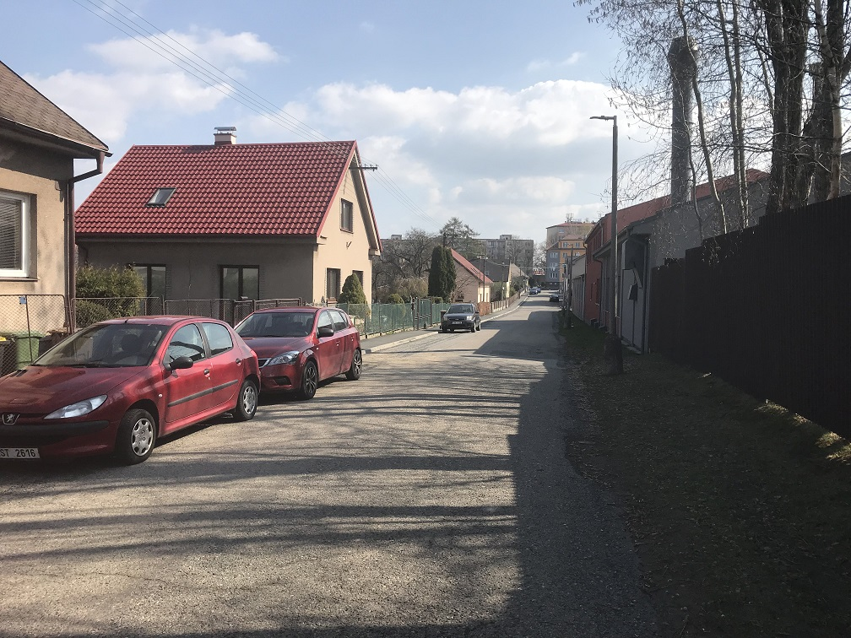
Source: own photo

Lokalita č. 2 – ulice V Drážkách

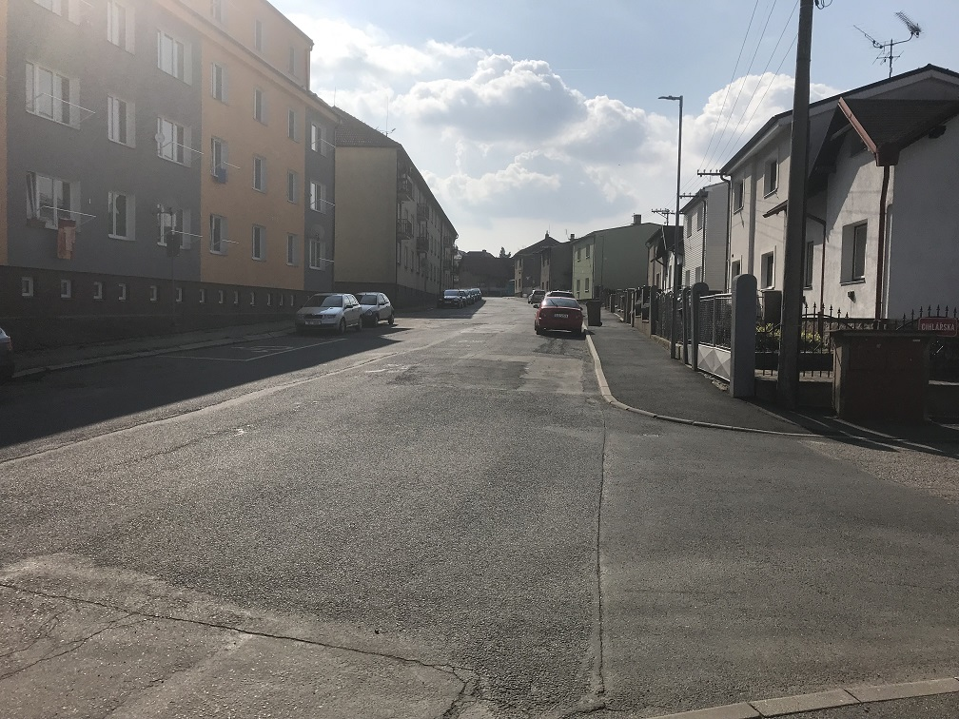
Obr. 11 Křižovatka ulice Cihlářská ulicí V Drážkách

Source: own photo
Obr. 12 Křižovatka ulice Cihlářská ulicí V Drážkách (2)
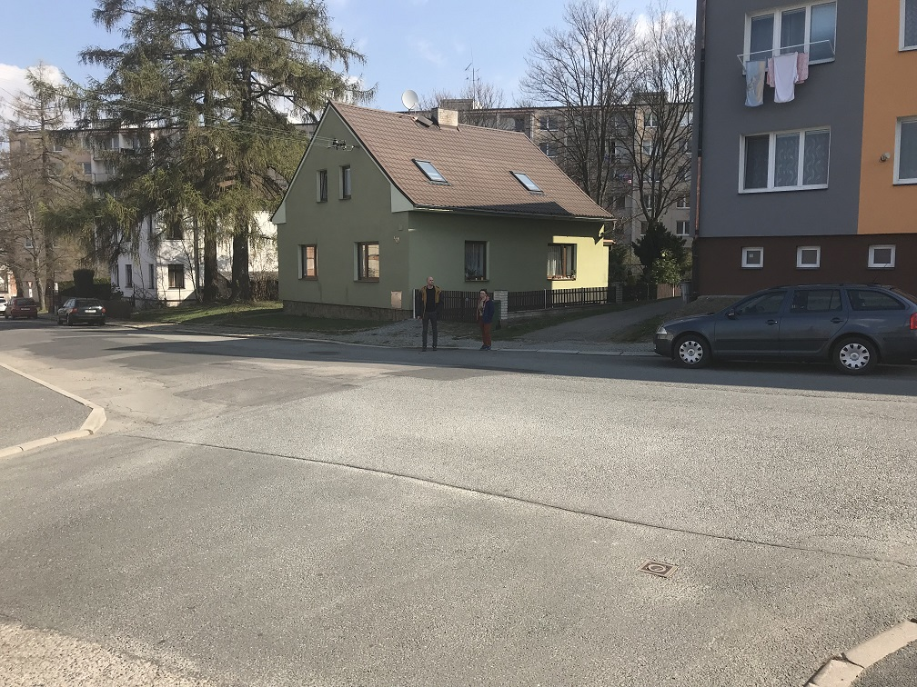
Source: own photo

Obr. 13 Průchod z ulice V Drážkách směr ulice Krále Jana
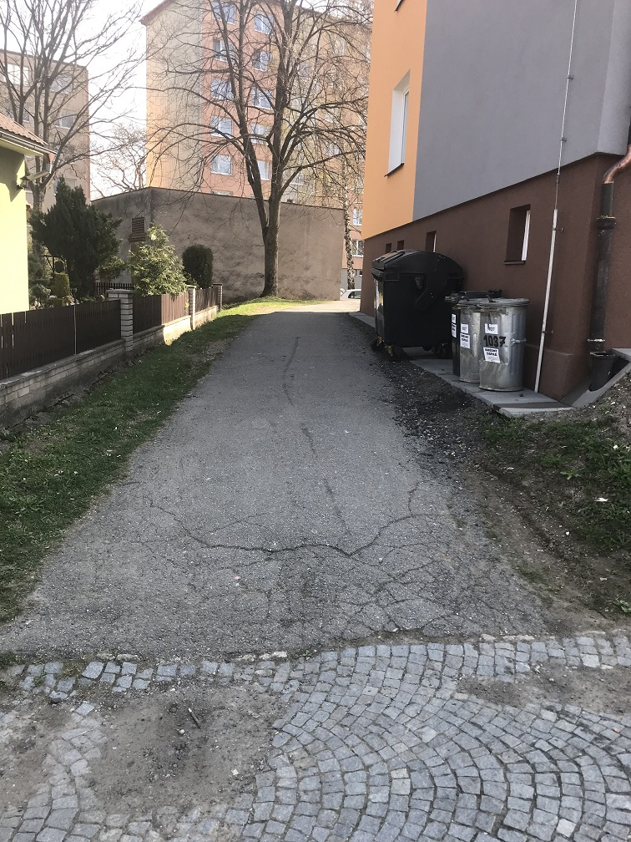

Source: own photo
Obr. 14 Křižovatka ulice U Obory ulicí V Drážkách (2)
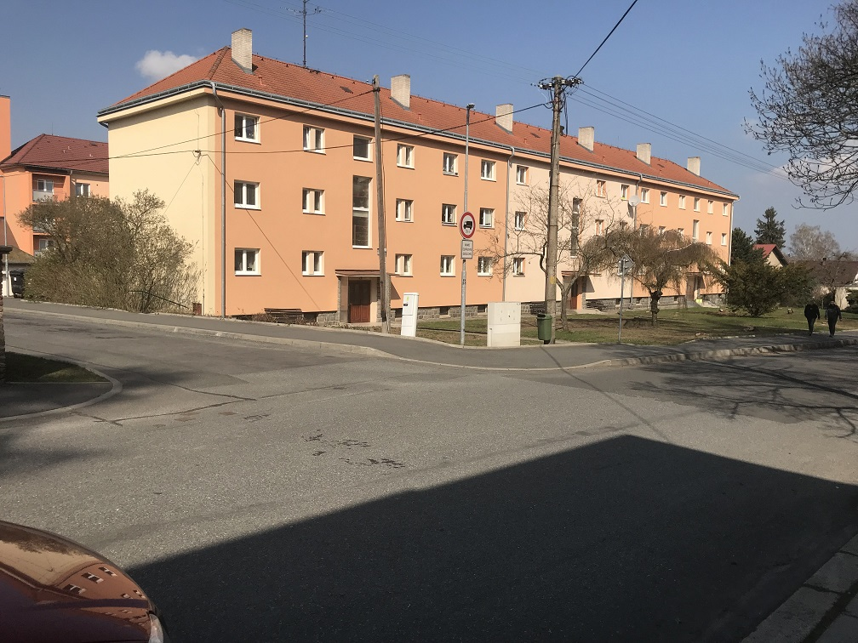
Source: own photo

Obr. 15 Pohled z ulice V Drážkách směr průchod do ulice Krále Jana
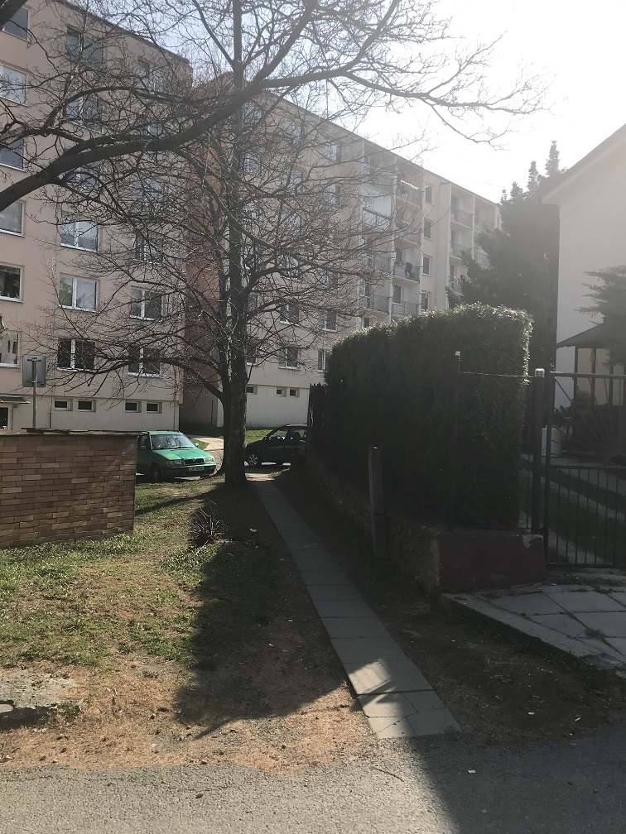

Source: own photo
Lokalita č. 3 – ulice Krále Jana

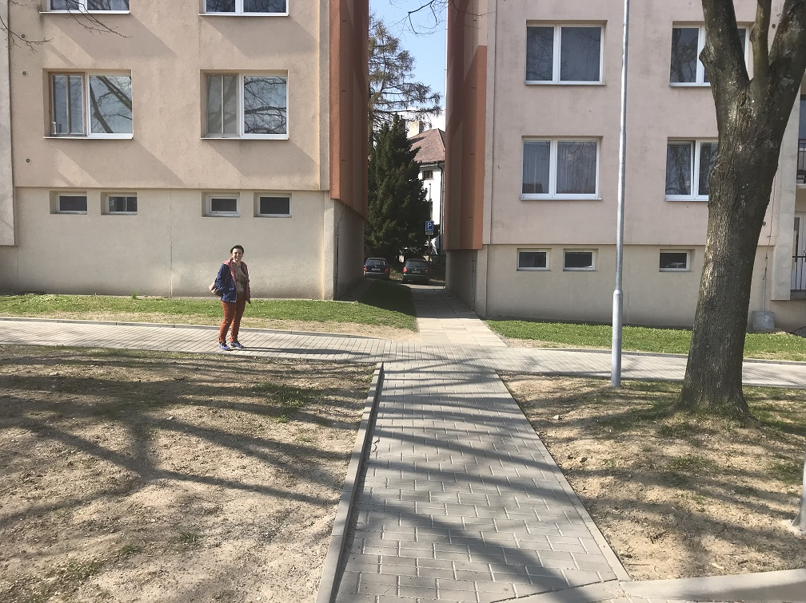
Obr. 16 Průchod z ulice Krále Jana směr ulice V Drážkách
Source: own photo

Obr. 17 Panoramatický snímek ulice Krále Jana
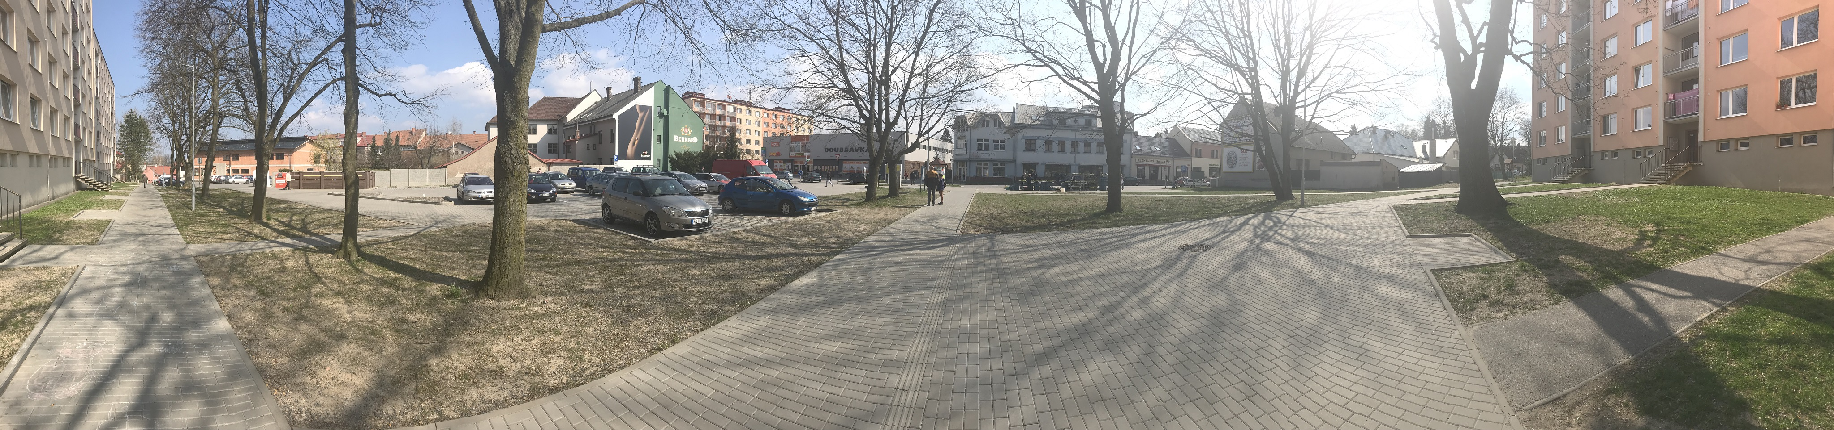
Source: own photo

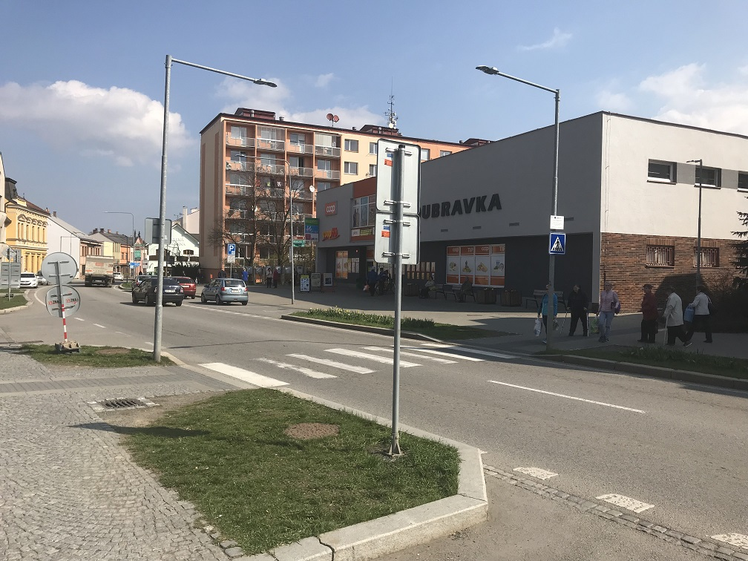
Obr. 18 Ulice Krále Jana s pohledem na OD Doubravka

Source: own photo

Obr. 19 Ulice Krále Jana s pohledem na křižovatku s ulicí Havlíčkova
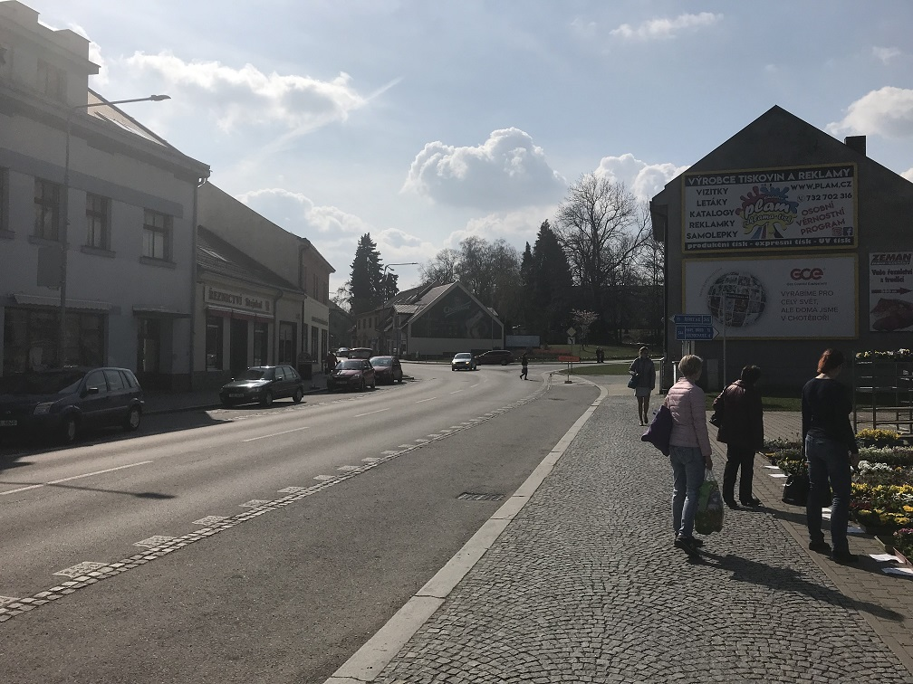
Source: own photo
Lokalita č. 4 – ulice Forminova

Obr. 20 Křižovatka ulice Forminova s ulicí V Drážkách
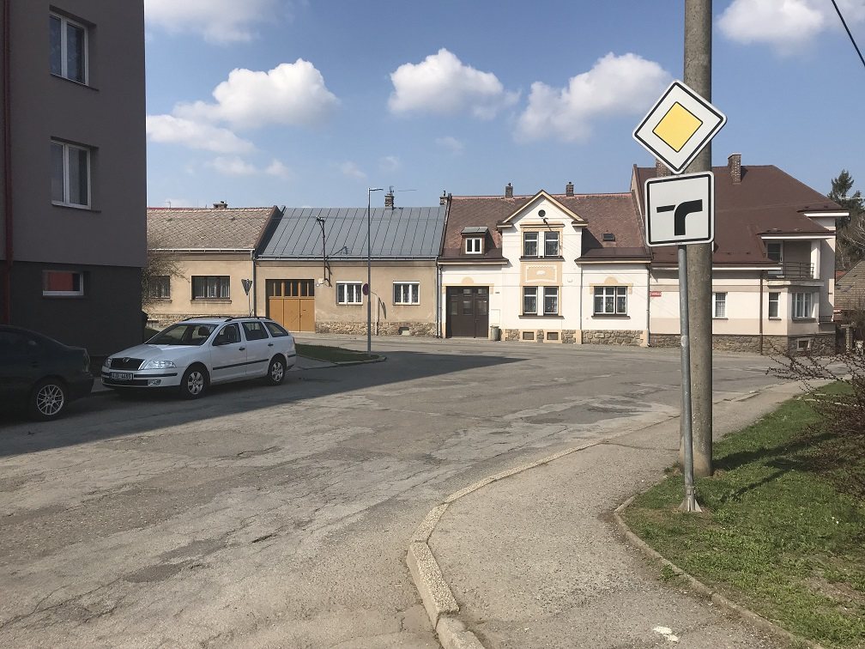
Source: own photo

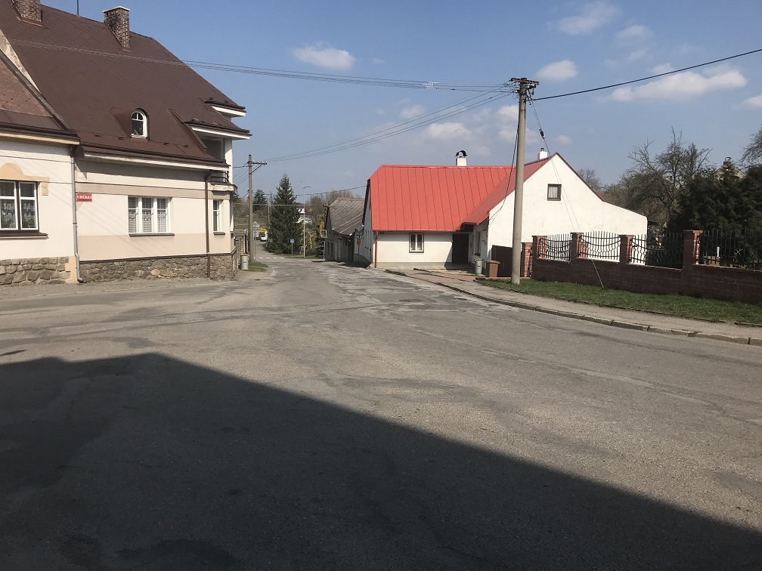
Obr. 21 Křižovatka ulice Forminova s ulicí V Drážkách a s ulicí Hromádky z Jistebnice

Source: own photo
Lokalita č. 5 – ulice Mezibranská

Obr. 22 Křižovatka ulice Mezibranská s ulicí Lazební a ulicí Sladovnická
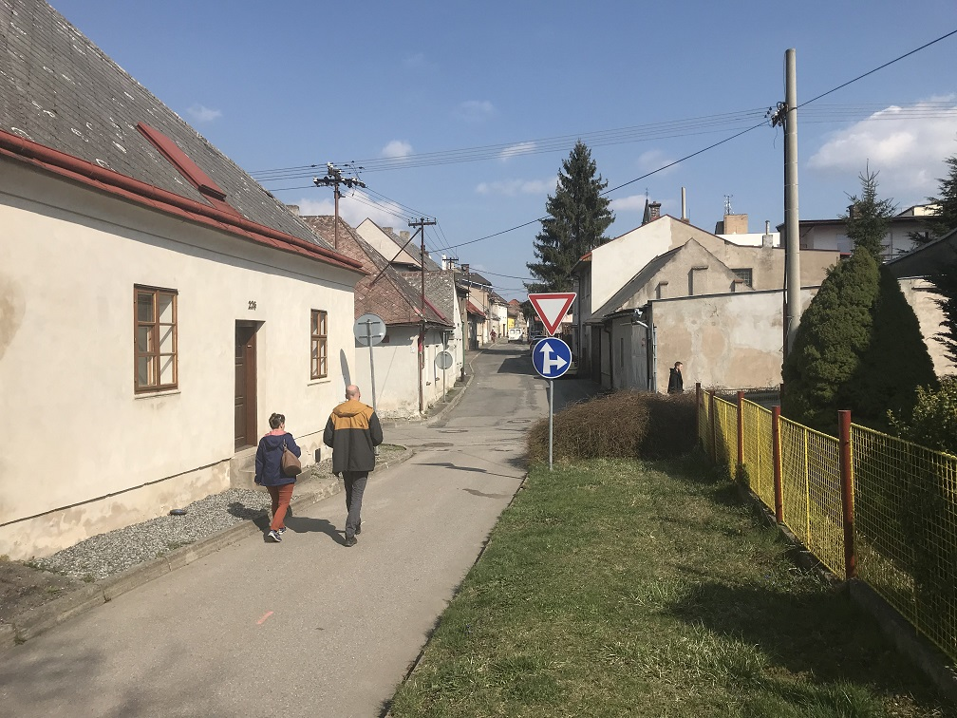

Lokalita č. 6 – ulice Buttulova

Obr. 23 Křižovatka ulice Buttulova a ulice Sladovnická
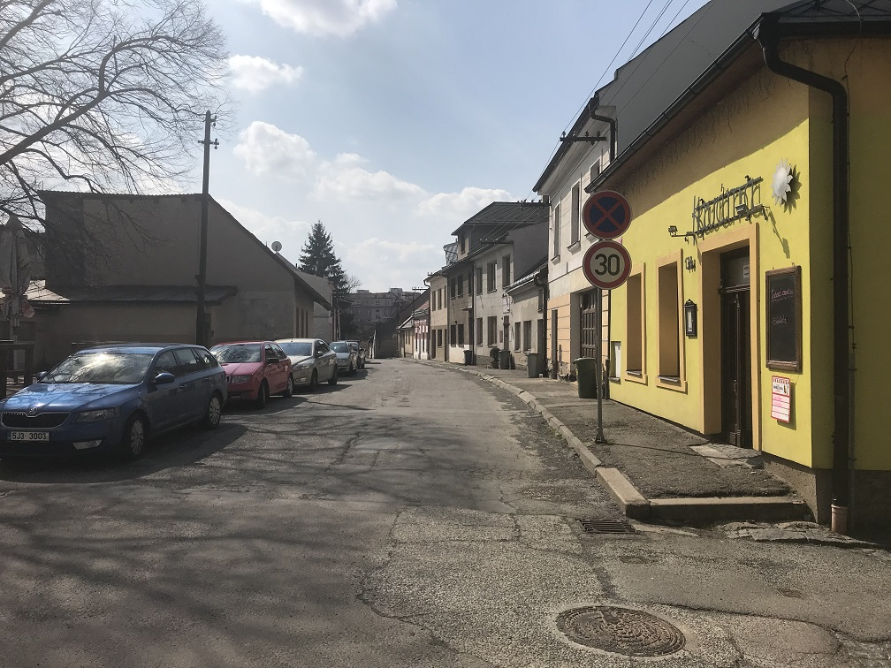

Source: own photo
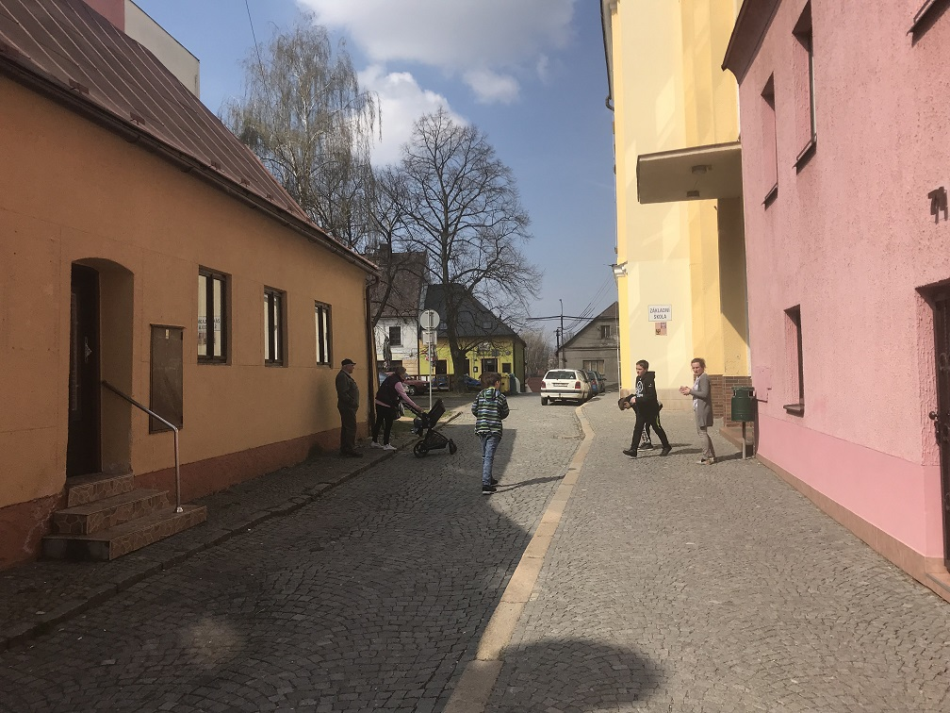
;;
Source: own photo

Obr. 24 Pohled na náměstí T. G. Masaryka z ulice Buttulova
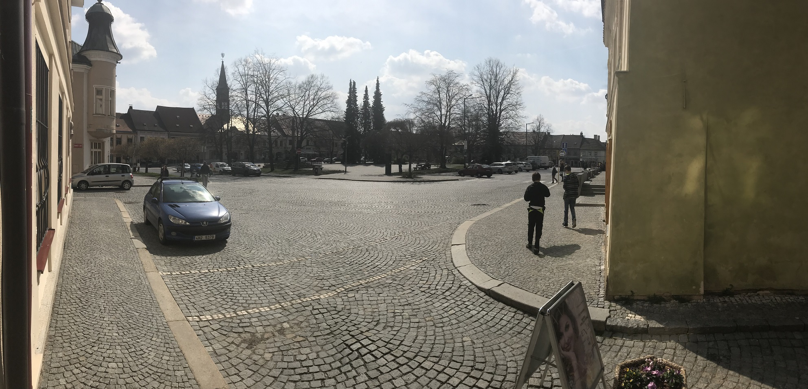

Lokalita č. 7 – náměstí T. G. Masaryka

Lokalita č. 8 – ulice Východní, ulice Na Valech

Lokalita č. 9 – ulice Smetanova

Lokalita č. 10 – ulice U Stadionu

Lokalita č. 11 – ulice Tyršova

Lokalita č. 12 – ulice Legií

Lokalita č. 13 – ulice Krále Jana

Lokalita č. 14 – ulice Na Chmelnici, ulice Havlíčkova

Lokalita č. 15 – ulice Družstevní

Lokalita č. 16 – ulice U Obory

Lokalita č. 17 – ulice Jílová, ulice Bahenní

Lokalita č. 18 – ulice U Prefy

Lokalita č. 19 – ulice Dr. Rykla

Lokalita č. 20 – ulice Tyršova

Lokalita č. 21 – ulice Smetanova

Lokalita č. 22 – ulice Riegrova

!!! Nutno se domluvit na počtu fotek ke každé z lokalit / schválit výběr !!!

SWOT analýza Milevsko

Strengths | Weaknesses
- potřebná občanská vybavenost  - vybudované sportovní a relaxační zařízení  - Program Smart-city živu Milevsko a jeho activity  - Napojení na dopravní infrastrukturu okolí - silniční a vlaková doprava  - Snížení intensity dopravy přes město díky cestě I19.  - Turisticky potenciál oblasti Toulavá  - Turistický potenciál komplexu kláštera - především pro church tourism  - Silně rozvinutý pocit sounáležitosti k území, který se dlouhodobě vyvíjel  - Aktivity volného času starších občanů a matky s dětmi  - MHD propojení mezi autobusovým a vlakovým nádražím | - Existence problematických míst, kde se občané cítí nepříjemně nebo ohroženi (pocitová mapa)  - Chybějící infrastruktura cyklosteziek v rámci města, které jsou napojeny na extavilán.  - Vysoký podíl dojíždějících a vzdálených míst  - Nedostatečné zajištění bezbariérových komunikací pro pěší.  - Málo pracovních míst pro obyvatele  - Oddělení části města cestou I19  - přeexponování kapacita autobusového nádraží a tým neefektivní využit prostor v centru města  - Zanedbané okolí vlakového nádraží  - Chybějící komunikace pro pěší a cyklisty k vlakovému nádraží
Opportunities | Threats
- Řešení problematických míst označených v pocitové mapě  - Vybudování obchvatu města - význam především pro průmyslový park  - Realizace plánovaného projektu průmyslové části - pracovní příležitosti  - Podpora aktivit k zvýšení zájmu a povědomí o komplex kláštera pro turisty  - Vybudování cyklosteziek ve městě a jejich napojení na extravilán - turistický potenciál, relaxační aktivity, odbourání části dopravy ve městě.  - Vyřešení bezbariérovosti centra města pro pěší  - Vybudování chodníku pro pěší a cyklostezky propojující centrum města s nádražím.  - Snížení optického a pocitového oddělení části města cestou I19  - Efektivní využití prostoru přestavbou autobusového nádraží  - Úprava prostředí kolem železničního nádraží | - Stárnutí obyvatelstva a odliv mladé generace za pracovní příležitosti  - Změna vedení města a jeho směrování k aktivitám udržitelného rozvoje  - nerealizovaných projektu průmyslového parku  - Stagnace aktivit programu Smarcity - Živé Milevsko  - nedokončení obchvatu města  - Neefektivní koncepční řešení cyklosteziek ve městě, nebo jejich neprovádění  - nekoncepční řešení bezbariérového pohybu pěších po centru města  - Zvýšení intensity dopravy a potřeby parkovacích míst zvýšením počtu vozidel na obyvatel města  - Nedostatek financí pro řešení problematických míst označených v pocitové mapě  - nepropojenost plánovaných strategií města a tím nekoncepční řešení problematiky  - Slabá propagace turisticky atraktivních míst  - snižování finančních příjmů domácností

SWOT analýza Chotěboř
Strengths | Weaknesses:
- potřebná občanská vybavenost  - vybudované sportovní a relaxační zařízení  - Napojení na dopravní infrastrukturu okolí - silniční a vlaková doprava  - Turisticky potenciál oblastí - Železné hory a Žďárské vrchy  - Turistický potenciál komplexu zámku, který ale v současné době není zpřístupěn veřejnosti  - Atraktivita pivovaru pro turisty  - Silně rozvinutý pocit sounáležitosti k území, který se dlouhodobě vyvíjel  - Volnočasové activity pro seniory a ostatní občané  - Částečné řešení bezbariérového pohybu v centru města | - Nedostatek bytů pro mladé a sociálně znevýhodněné rodiny  - vysoký podíl dojíždějících a vzdálených míst  - Dopravní preexponovanost silnic, které procházejí městem  - Nedostatek zařízení pro péči o občany nad 60 let  - Chybějící infrastruktura cyklosteziek v rámci města, které jsou napojeny na extavilán.  - Nedostatečné zabezpečení bezbariérových komunikací pro pěší.  - Málo pracovních míst pro obyvatele  - Chybějící průzkumy pro zlepšení konfortu obyvatel - dopravní průzkumy, urbanistické průzkumy, pocitová mapa
Opportunities | Threats:
- Zapojení se do programu Smart-city  - Budování nových zařízení pro zvýšení turistické atraktivity území  - Expanding the share of organic farming and ECOTOURISM  - Realizace průzkumů - dopravní průzkum, urbanistický průzkum, pocitová mapa  - Vybudování obchvatu města - výzanam především pro snížení intensity dopravy ve městě a průmyslový park  - Vytvoření projektu průmyslové části - pracovní příležitosti  - Podpora aktivit k zvýšení zájmu a povědomí o zámku a pivovaru pro turisty (pivovarské slavnosti, akce spojené s historií města a zámku)  - Vybudování cyklosteziek ve městě a jejich napojení na extravilán - turistický potenciál, relaxační activity, odbourání části dopravy ve městě.  - Komplexní dořešení bezbarierovosti centra města pro pěší | - Nedostatek finančních prostředků na údržbu a modernizaci silniční sítě  - Odchod mladých lidí z regionu z důovodu vzdělávání a lepších pracovních míst  - Stárnutí obyvatelstva a odliv mladé generace za pracovní příležitosti  - Neřešení projektu pro podporu zvýšení pracovních míst  - Neefektivní koncepční řešení cyklosteziek ve městě, nebo jejich neprovádění  - Nekoncepční řešení bezbariérového pohybu pěších po centru města  - Nárůst automobilizace - zvýšení intensity dopravy a potřeby parkovacích míst zvýšením počtu vozidel na obyvatel města  - Nepropojenost plánovaných strategií města a tím nekoncepční řešení problematiky  - Slabá propagace turisticky atraktivních míst  - Snižování finančních možností v rodinách

Source: own design
References

- Marketing tourism concept (Marketingová koncepce cestovního ruchu – in Czech) 2013-2020. [online]. Praha 2012, Available at: http://www.czechtourism.cz/getmedia/fa20d069-2d8b-4d19-8591-b19083531b33/11_12_13_marketingova_strategie.pdf.aspx.
- Český statistický úřad. 2019. Regionální statistiky.
- Google Maps. Česká republika. 2019
- Google Maps. Milevsko. 2019
- Google Maps. Chotěboř. 2019
- Město Milevsko. Oficiální stránky města. 2019
- Město Chotěboř. Oficiální stránky města. 2019
- Strategické dokumenty města Milevsko. (doplní se přesné údaje)
- HEJNOVÁ, K. (2018): Percepce prostoru a aplikace pocitových map na území města Milevska. Bakalářská práce, Jihočeská univerzita v Českých Budějovicích, Pedagogická fakulta, katedra geografie, České Budějovice, 67 s.
- ŘSD, 2016. Celostátního sčítání dopravy z roku 2016. Dostupné na: www.scitani.2016.rsd
- Jikord. – potřeba aktualizovat….

